Nome N.º Turma

Prof. Observações

9.1. Hegemonia e declínio da influência europeia
1 Tratamento de Informação/Utilização de Fontes
Grupo I
Analisa as fontes.
1
A A partilha de África após a Conferência de Berlim (1885)  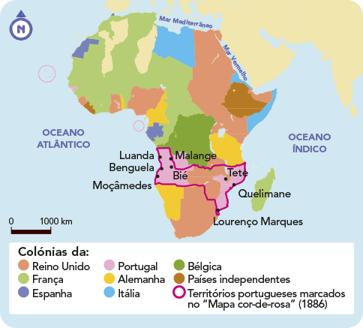 |  | C As intenções de Portugal  A partilha de África pelas potências da Europa chamou para o continente africano as atenções dos políticos e de muitos portugueses cultos. […] O ministério de Lisboa tentou, numa sucessão de ações militares discretas e quase silenciosas, obter o reconhecimento do domínio da região e deparou, desde logo, com a oposição da Inglaterra, que também tinha em marcha o projeto de implantação de um grande domínio, no centro africano.  José Hermano Saraiva, História de Portugal, vol. 8, 2004
B Importância das colónias  A questão colonial é para os países industrializados uma forma não só de se abastecerem de matérias-primas, mas também de assegurarem novos mercados para as suas exportações.  Jules Ferry, Journal Official, 1885 | D A reação de Inglaterra  O que o Governo de Sua Majestade deseja e em que insiste é no seguinte: que se enviem imediatamente ao governador de Moçambique instruções telegráficas para que todas e quaisquer forças militares portuguesas atualmente no Chire [territórios entre Angola e Moçambique] se retirem.  Ultimato Inglês, 11 de janeiro de 1890
1.1 O que levou os países industrializados a desenvolverem o imperialismo no século XIX?

1.2 Quais foram os países que mais beneficiaram com a Conferência de Berlim?

1.3 Que intenções tinha Portugal com o "Mapa Cor-de-Rosa"?

1.4 Como reagiu a Inglaterra às intenções de Portugal?

Lê atentamente.
2
D O atentado de Sarajevo
As potências europeias caminhavam lentamente para a guerra. Para alarme da Alemanha, o orçamento da marinha britânica para 1914 era o mais alto de sempre. […] Francisco Fernando estava em Sarajevo, capital da província anexada da Bósnia. O Ministério dos Negócios Estrangeiros da Sérvia tinha-o avisado de que a visita era imprudente, dada a agitação pró-sérvia em Sarajevo, mas ele decidiu ir, levando consigo a mulher. No dia 28 de julho, quando atravessavam a cidade de automóvel, um estudante sérvio, Gavrilo Princip, matou-os a tiro. […] Quando soube da notícia, o kaiser [imperador alemão] anotou à margem de um telegrama do seu embaixador em Viena: “É preciso acabar com os Sérvios, e depressa!” […].
A atitude da Alemanha em relação à Áustria era crucial. No dia 4 de julho o embaixador alemão em Viena disse […] que a Alemanha apoiaria a Áustria-Hungria “contra ventos e marés”.
Martin Gilbert, História do Século XX, vol. 1, Publicações Dom Quixote, 2009
2.1 Que acontecimentos levaram à eclosão da 1.ª Guerra Mundial?

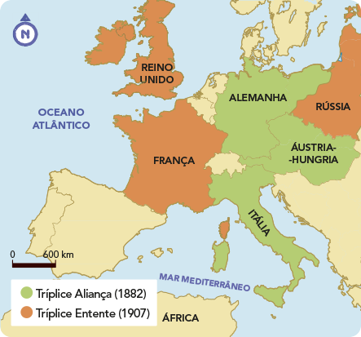
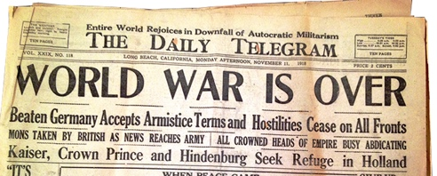
Observa com atenção.
3
E Intervenientes e fases da Guerra
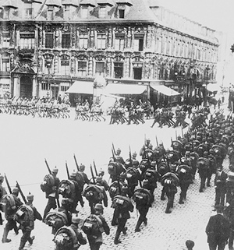  Soldados alemães tomam a cidade de Lille, em França. | 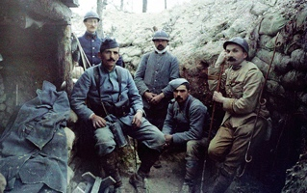  Soldados franceses numa trincheira. | Jornal americano de 11 de novembro de 1918, no qual se lê o grande título “A Guerra Mundial acabou”.

3.1 A partir da informação das fontes, faz a correspondência.
Tríplice Aliança  A  Tríplice Entente  B  Guerra de movimentos  C  Guerra de posições  D  Armistício  E | Avanços rápidos  Paz  Potências centrais  Guerra das trincheiras  Aliados

Comunicação em História
Grupo II
Analisa as fontes.
1
A Alterações políticas
O acordo de paz imposto pelas grandes potências vitoriosas sobreviventes [...] era dominado por cinco considerações:
– [...] o colapso de tantos regimes na Europa e a emergência, na Rússia, de um regime bolchevique revolucionário;
– a necessidade de controlar a Alemanha, que afinal quase tinha derrotado sozinha toda a coligação aliada;
– o mapa da Europa, que tinha de ser dividido e retraçado, tanto para enfraquecer a Alemanha como para preencher os grandes espaços vazios deixados na Europa e no Médio Oriente pela derrota e colapso dos impérios Russo, Habsburgo e Otomano. […]
– políticas internas dentro dos países vitoriosos – o que significava, na prática, Grã-Bretanha, França e EUA, e os atritos entre eles [...];
– por fim, as potências vitoriosas procuraram desesperadamente o tipo de acordos de paz que tornasse impossível outra guerra como a que acabara de devastar o mundo.
Eric Hobsbawm, A Era dos Extremos, História Breve do Século XX – 1914-1991, Lisboa, Editorial Presença, 1996
B Custos humanos  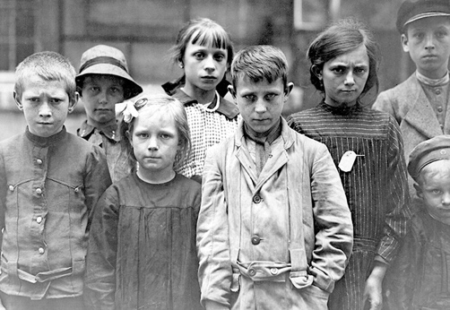 | A Grande Guerra custou a cada país combatente enormes quantidades de vidas e deixou uma geração de jovens dessensibilizados, muitos com incapacidades físicas que tiveram de enfrentar, sem apoio, a vida no pós-guerra.  Gordon Cheers, Atlas Histórico, H. F. Ullmann, 2009
C Consequências económicas
Os Estados Unidos tornaram-se, sem o ter procurado, os credores do mundo: os banqueiros de Nova Iorque têm, agora, créditos em todo o lado; por toda a parte eles controlam as empresas, têm à sua mercê os governos, que podem condenar ao fracasso com um só gesto.
Siegfried, Les États-Unis d’Aujourd’hui, Paris, Colin, 1928
1.1 Desenvolve, a partir das fontes e dos teus conhecimentos, o tema: O impacto da 1.ª Guerra Mundial.
A tua resposta deve abordar os seguintes aspetos:
• alterações políticas provocadas pelos acordos de paz;
• problemas sociais causados pela Guerra;
• o novo contexto económico mundial.

829.2. A Revolução Soviética
4 Compreensão Histórica
Grupo III
Completa os espaços em branco no texto. Utiliza a chave.
1
Chave
Domingo Sangrento – revolução – desigualdade – agricultura – Comunismo de guerra – czar
Nova Política Económica (NEP) – União das Repúblicas Socialistas Soviéticas (URSS) – Lenine
No início do século XX, a Rússia era um império, governado por um sistema político dominado pelo _______________. A economia russa atravessava uma situação de crise. A _______________ era pouco produtiva e a maioria das propriedades pertenciam à nobreza e ao clero. A indústria era rudimentar. Na sociedade russa existia grande _______________.
No dia 22 de janeiro de 1905, operários e camponeses dirigiram-se para o palácio do czar com uma petição por melhores condições de vida e por mudanças políticas. A manifestação foi travada por tropas fiéis ao czar, que dispararam sobre a população. Este dia ficou conhecido como o _______________. Após este acontecimento, o czar prometeu mudanças no regime, contudo, não as realizou efetivamente.
Em fevereiro de 1917, a população da capital voltou a revoltar-se e contou com o apoio de muitos soldados. Era o início da _______________! As medidas tomadas pelo Governo Provisório não resolveram os problemas do país. A população criticava sobretudo a permanência da Rússia na Guerra.
Em outubro de 1917, a oposição bolchevique, liderada por _______________, avançava com a Revolução Soviética e instaurava uma ditadura do proletariado. Para controlar a oposição adotou um conjunto de medidas repressivas conhecidas por _______________ . Em 1921, para controlar a situação económica e social, Lenine definiu uma _______________. Em 1922, foi criada a _______________.
As ideias socialistas influenciaram várias revoluções dentro e fora da Europa.
Ordena cronologicamente os seguintes acontecimentos, do mais antigo para o mais recente.
2
Revolução dos bolcheviques  NEP (Nova Política Económica)  Revolução de fevereiro  Tratado de Brest-Litovsk  Criação da URSS | Entrada da Rússia na 1.ª Guerra Mundial  Domingo Sangrento  Comunismo de guerra  Início da guerra civil  Expansão do comunismo


Antes de entregares a ficha, verifica se respondeste a todas as questões,
relê as respostas e corrige eventuais erros.
Bom trabalho!

